
Comment le reconnaitre?

I Par sa définition
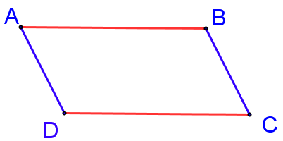
Si un quadrilatère a ses côtés opposés parallèles alors c'est un parallélogramme
ses diagonales se coupent en leur milieu.

Nous avons (AB) // (DC) et (AD) // (BC)
On peut conclure que ABCD est un parallélogramme.

Remarque:

Les 3 figures ci-dessous qui ont leurs côtés opposés parallèles sont donc des parallélogrammes.
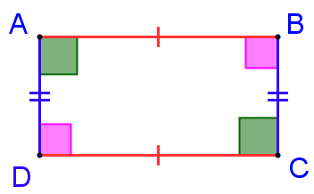
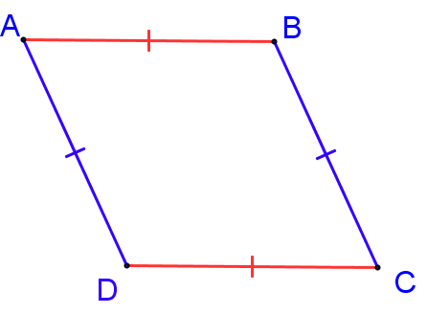
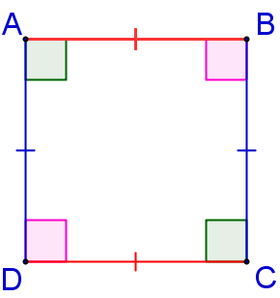

Le carré, le losange et le rectangle sont des parallélogrammes.
On dit que ce sont des parallélogrammes particuliers

Revoir le cours de 6ème (IV, V, VI) sur ces 3 figures ici

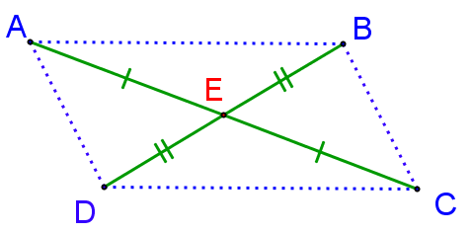
II Par ses propriétés

- Ici les diagonales [AC] et [BD] du quadrilatère ABCD
se coupent en E et ce point E est leur milieu
On peut en déduire que dans la symétrie centrale de centre E,
le côté [AB] a pour symétrique le côté [CD]
le côté [BC] a pour symétrique le côté [DA]
Or, dans une symétrie centrale, le symétrique d'un segment est un segment parallèle,
donc (AB) // (CD) et (BC) // (DA) et on peut conclure que ABCD st un parallélogramme.
Si un quadrilatère a ses diagonales qui se coupent en leur milieu alors c'est un parallélogramme.

- Autres propriétés admises
Si un quadrilatère non croisé a 2 côtés parallèles et de même longueur alors c'est un parallélogramme

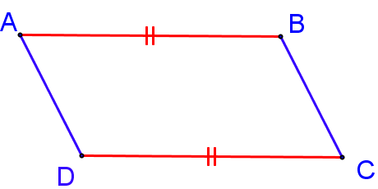
Dans ce quadrilatère ABCD (non croisé) les côté [AB] et [DC]
sont parallèles et de même longueur.
On peut conclure que ABCD est un parallélogramme.

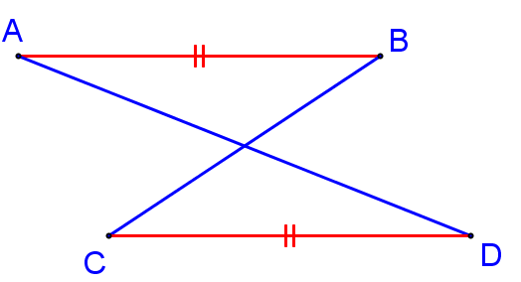
Contre-exemple:

Ce quadrilatère ABCD a aussi 2 côtés [AB] et [CD] parallèles
et de même longueur, et pourtant ce n'est pas un parallélogramme
car il est croisé.

Si un quadrilatère non croisé a ses côtés opposés de même longueur alors c'est un parallélogramme
ses diagonales se coupent en leur milieu.

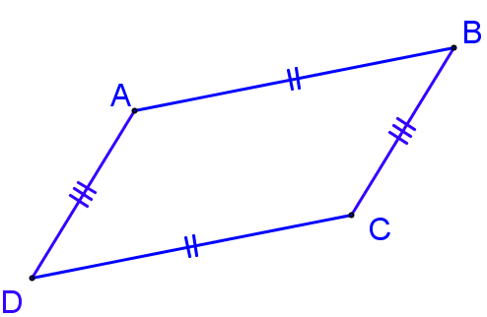

Ce quadrilatère ABCD a ses côtés opposés de même longueur:
AB = DC et AD = BC.
On peut conclure que ABCD est un parallélogramme

III Exercices
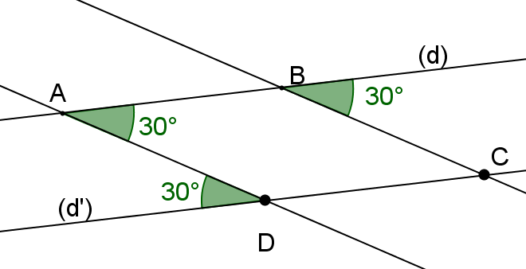

- En observant les codages de cette figure, que peut-on dire des droites (d) et (d')?
- Même question avec les droites (AD et (BC).
- Quelle est la nature du quadrilatère ABCD?

- Tracer un segment [AB] de 5cm et placer un point E non aligné avec A et B.
Construire un parallélogramme ABCD tel que E en soit le centre.

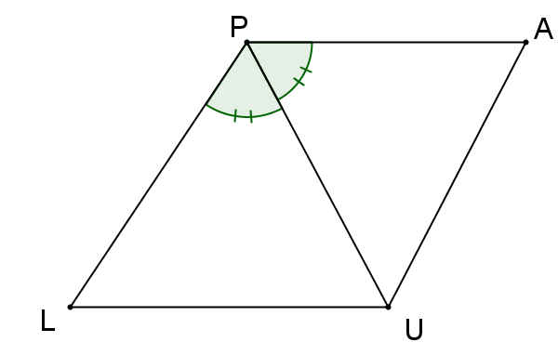
- PAUL est un parallélogramme et (PU) est la bissectrice de l'angle\s\up4(a.
- Comparer les angles \s\up4(a et \s\up4(a
- Quelle est la nature du triangle PUL
- Quelle est la nature du quadrilatère PAUL

- Construire un parallélogramme EFGH sachant que les diagonales [EG] et [FH] mesurent respectivement 3cm et 5 cm.

